PROGRAMMAZIONE DIDATTICA COMUNE
DICIPLINE TURISTICHE E AZIENDALI
CLASSI QUINTE TURISMO
INDIRIZZO TECNICO ECONOMICO
A.S. 2025/2026

PROGRAMMAZIONE

ATTIVITÀ DIDATTICO-EDUCATIVA
L’insegnante di “Discipline turistiche e aziendali” concorre a far conseguire allo studente, al termine del percorso quinquennale, i seguenti risultati di apprendimento relativi al profilo educativo, culturale e professionale:
1. utilizzare le reti e gli strumenti informatici nelle attività di studio, ricerca e approfondimento disciplinare;
2. agire nel sistema informativo dell’azienda e contribuire sia alla sua innovazione sia al suo adeguamento organizzativo e tecnologico;
3. padroneggiare l’uso degli strumenti tecnologici con particolare attenzione alla sicurezza nei luoghi di vita e di lavoro, alla tutela della persona, dell’ambiente e del territorio;
4. saper interpretare il proprio ruolo autonomo nel lavoro di gruppo;
5. utilizzare gli strumenti di marketing in differenti casi e contesti;
6. distinguere e valutare i prodotti e i servizi aziendali, effettuando calcoli di convenienza per individuare soluzioni ottimali.
Tavole di programmazione quinto anno
I risultati di apprendimento sopra riportati in esito al percorso quinquennale costituiscono il riferimento delle attività didattiche della disciplina nel secondo biennio e quinto anno. La disciplina, nell’ambito della programmazione del Consiglio di classe, concorre in particolare, nel quinto anno, al raggiungime.nto dei seguenti risultati di apprendimento, espressi in termini di competenza.
COMPETENZE PROFESSIONALI
P1 | Redigere relazioni tecniche e documentare le attività individuali e di gruppo relative a situazioni professionali
P2 | Progettare, documentare e presentare servizi o prodotti turistici
P3 | Identificare e applicare le metodologie e le tecniche della gestione per progetti
P4 | Contribuire a realizzare piani di marketing con riferimento a specifiche tipologie di imprese o prodotti turistici
P5 | Individuare le caratteristiche del mercato del lavoro e collaborare alla gestione del personale dell’impresa turistica

COMPETENZE EUROPEE
4 | Competenza digitale: presuppone l’interesse per le tecnologie digitali e il loro utilizzo con dimestichezza e spirito critico e responsabile per apprendere, lavorare e partecipare alla società. Comprende l’alfabetizzazione informatica e digitale, la comunicazione e la collaborazione, l’alfabetizzazione mediatica, la creazione di contenuti digitali (inclusa la programmazione), la sicurezza (compreso l’essere a proprio agio nel mondo digitale e possedere competenze relative alla cybersicurezza), le questioni legate alla proprietà intellettuale, la risoluzione di problemi e il pensiero critico.
5 | Competenza personale, sociale e capacità di imparare a imparare: capacità di riflettere su sé stessi, di gestire efficacemente il tempo e le informazioni, di lavorare con gli altri in maniera costruttiva, di mantenersi resilienti e di gestire il proprio apprendimento e la propria carriera. Comprende la capacità di far fronte all’incertezza e alla complessità, di imparare a imparare, di favorire il proprio benessere fisico ed emotivo, di mantenere la salute fisica e mentale, nonché di essere in grado di condurre una vita attenta alla salute e orientata al futuro, di empatizzare e di gestire il conflitto in un contesto favorevole e inclusivo.
6 | Competenza in materia di cittadinanza: capacità di agire da cittadini responsabili e di partecipare pienamente alla vita civica e sociale, in base alla comprensione delle strutture e dei concetti sociali, economici, giuridici e politici oltre che dell’evoluzione a livello globale e della sostenibilità.
7 | Competenza imprenditoriale: capacità di agire sulla base di idee e opportunità e di trasformarle in valori per gli altri. Si fonda sulla creatività, sul pensiero critico e sulla risoluzione di problemi, sull’iniziativa e sulla perseveranza, nonché sulla capacità di lavorare in modalità collaborative al fine di programmare e gestire progetti che hanno un valore culturale, sociale o finanziario.
■ Obiettivi e contenuti disciplinari classe quinta
DISCIPLINA DI RIFERIMENTO: DISCIPLINE TURISTICHE E AZIENDALI
Competenze professionali | Competenze europee: 4 – 5 – 6 – 7
Abilità
• Monitorare i processi produttivi e analizzare i dati per ricavarne indici
• Utilizzare procedure per lo sviluppo e la gestione del sistema di qualità nelle imprese turistiche
Conoscenze
• Tecniche di controllo e monitoraggio dei processi
• Qualità nelle imprese turistiche
P1 | Modulo didattico A  Analisi e controllo dei costi nelle imprese turistiche  1. L’analisi dei costi  2. Il controllo dei costi: il direct costing  3. Il controllo dei costi: il full costing  4. Il controllo dei costi: l’Activity Based Costing (ABC)  5. L’analisi del punto di pareggio (break even analysis)  6. Il sistema di qualità nelle imprese turistiche
Discipline concorrenti
Diritto e legislazione turistica – Matematica
Durata
30 ore
P2 | Abilità  • Elaborare prodotti turistici, anche a carattere tematico, e il relativo prezzo con riferimento al territorio e alle sue caratteristiche  • Interpretare le informazioni contenute nei cataloghi  • Utilizzare tecniche e strumenti per la programmazione, l’organizzazione, la gestione di eventi e relative attività di sistema
P2 | Conoscenze  • Prodotti turistici a catalogo e a domanda  • Il catalogo come strumento di promo-commercializzazione  • Tecniche di organizzazione per eventi
P2 | Modulo didattico B  Tour operator  1. L’attività dei tour operator  2. Il prezzo di un pacchetto turistico  3. Il marketing e la vendita dei pacchetti turistici  4. Il business travel
P2 | Discipline concorrenti  Arte e territorio – Diritto e legislazione turistica – Geografia turistica – Matematica
P2 | Durata  34 ore
P3 | Abilità  • Individuare mission, vision, strategia e pianificazione di casi aziendali dati  • Elaborare business plan  • Rielaborare il piano aziendale a seguito del confronto con esperti di settore  • Utilizzare le informazioni per migliorare la pianificazione, lo sviluppo e il controllo dell’impresa turistica
P3 | Conoscenze  • Strategia aziendale e pianificazione strategica  • Struttura e funzioni del business plan  • Reporting e analisi degli scostamenti
P3 | Modulo didattico C - Pianificazione, programmazione e controllo nelle imprese turistiche  1. La pianificazione strategica  2. Le strategie aziendali e i piani aziendali  3. Il business plan  4. Il budget  5. L’analisi degli scostamenti
P3 | Discipline concorrenti  Diritto e legislazione turistica – Matematica
P3 | Durata  28 ore
P4 | Abilità  • Utilizzare strategie di marketing per la promozione del prodotto e dell’immagine turistica  del territorio in Italia e all’Estero  • Utilizzare strumenti multimediali e nuove tecniche di comunicazione per la promozione dell’immagine turistica del territorio e la commercializzazione del servizio  • Elaborare un piano di marketing territoriale in funzione delle politiche economiche e finanziarie poste in essere per la governance del settore  • Realizzare casi aziendali in collaborazione con il territorio
P4 | Conoscenze  • Marketing territoriale e politiche di sviluppo sostenibile dell’Ente Pubblico  • Strategie di marketing anche elettronico e customer relationship management  • Struttura del piano di marketing  • Piano di qualificazione e sviluppo dell’offerta
P4 | Modulo didattico D  Marketing territoriale  1. La destinazione turistica  2. I fattori di attrazione di una destinazione turistica  3. I flussi turistici  4. Dall’analisi SWOT al posizionamento  5. Il piano di comunicazione e promozione
P4 | Discipline concorrenti  Arte e territorio – Geografia turistica – Matematica
P4 | Durata: 32 ore
P5 | Abilità  • Redigere il curriculum vitae europeo e simulare test e colloqui di selezione, anche in lingua straniera
P5 | Conoscenze  • Tecniche di selezione del personale e curriculum europeo
P5 | Appendice lavoro  Io e il mondo del lavoro  1. Le figure professionali nel settore turismo  2. Il curriculum vitae e la lettera di presentazione  3. Il colloquio di lavoro  Io imprenditore  1. La competenza imprenditoriale  2. Le fasi per iniziare una nuova attività imprenditoriale
P5 | Discipline concorrenti  Diritto e legislazione turistica – Lingua e letteratura italiana – Lingua inglese
P5 | Durata: 8 ore
■ Pianificazione dei tempi di svolgimento dei moduli classe quinta
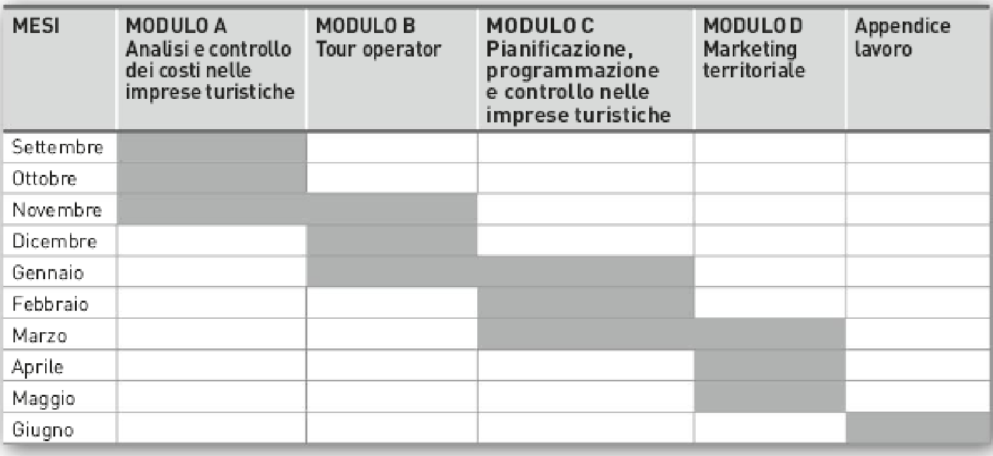
OBIETTIVI MINIMI
MODULI | Obiettivi minimi
- ANALISI E CONTROLLO DEI COSTI NELLE IMPRESE TURISTICHE | Conoscere caratteri, funzione e finalità del controllo di gestione Conoscere le classificazioni e le caratteristiche dei diversi tipi di costi Conoscere le strutture delle configurazioni di costo, dei costi diretti e del costo pieno, ed il loro utilizzo nel controllo di gestione Saper effettuare la break-even analysis applicata a semplici casi
- TOUR OPERATOR | Conoscere la classificazione dei TO e l’attività che vengono svolte. Conoscere le fasi del ciclo operativo di un pacchetto turistico a catalogo. Saper costruire un pacchetto turistico di base con il relativo programma e calcolo del prezzo di vendita. Sapere riconoscere le principali caratteristiche di un Business Travel.
- PIANIFICAZIONE, PROGRAMMAZIONE E CONTROLLO NELLE IMPRESE TURISTICHE | Conoscere le configurazioni di costo, dei costi diretti e del costo pieno, ed il loro utilizzo nel controllo di gestione. Saper effettuare la break-even analysis applicata a semplici
- MARKETING TERRITORIALE | Elaborare prodotti turistici anche a carattere tematico e determinare il relativo prezzo Utilizzare tecniche per l’organizzazione di eventi Effettuare semplici conteggi relativi alla determinazione del prezzo dei prodotti turistici e conoscere i contenuti dei fogli informativi necessari per la produzione di un pacchetto turistico, di un servizio o di un event

INFORMAZIONI DI CARATTERE GENERALE

Attività didattica | Strumenti | Tipologia verifiche
- Lezione frontale | - Libro di testo | - Interrogazioni brevi
- Lezione partecipata | - Documenti aziendali | - Prove strutturate
- Cooperative learning | - Articoli tratti da riviste e quotidiani | - Esercizi
- Lezione frontale | - Siti aziendali | - Test
 |  | - Presentazioni

ORE SETTIMANALI DELLA DISCIPLINA: 4 ore

LIBRO DI TESTO ADOTTATO: Scelta Turismo up Volume 3 - Campagna, Loconsole - Tramontana

Le conoscenze saranno verificate, attraverso un congruo numero di prove così come deliberato dal Dipartimento di Economia Aziendale e DTA.
VALUTAZIONE
CRITERI
La valutazione da proporre al Consiglio di classe in sede di scrutinio finale sarà improntata ai seguenti criteri stabiliti dal Collegio dei Docenti e dal Consiglio di classe.
Vengono considerati, oltre alla conoscenza dei contenuti disciplinari e alle competenze e abilità specifiche, anche elementi quali:
- qualità della partecipazione al lavoro didattico,
- proprietà e precisione espositiva,
- autonomia nello studio,
- creatività nell’approfondimento e nell’elaborazione,
- impiego regolare ed efficace del tempo-studio,
- progressivo miglioramento dell’apprendimento,
- rispetto delle regole di funzionamento dell’Istituto.

